**Zveřejnění záměru na prodej obecního pozemku**

**Obec Probulov v souladu s ustanovením §39, zák.128/2000 Sb. v platném znění**

**zveřejňuje záměr na prodej obecního pozemku p.č.89/16 v k.ú.Probulov o výměře 18 m2 za cenu 30.-Kč/m2.**

**V Probulově, dne 23.02.2020**

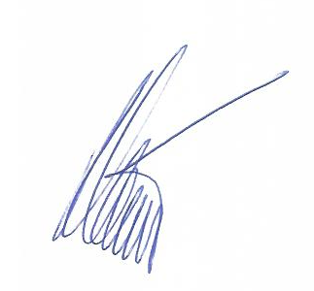 **starosta**